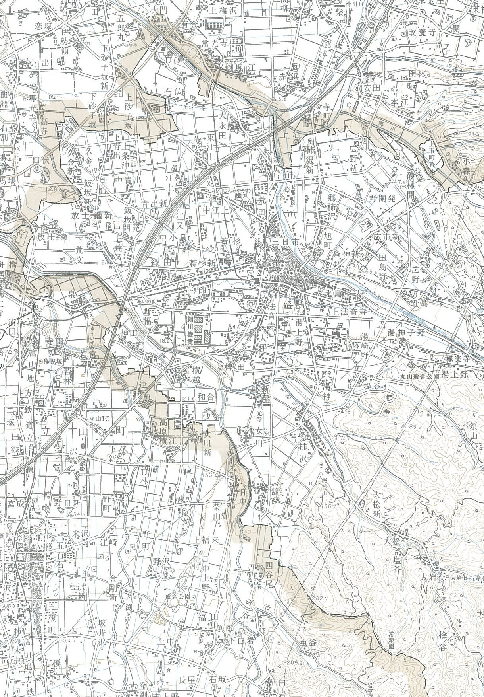

**6**

**5**

**8**

**4**

**3**

**2**

**一般河川用水**

**12**

**4**

**9**

**7**

**1**

**1**

**事業所用水**

**11**

**10**

**5**

**2**

**3**